Стандарт породы № 1.27 WKU
Голландский Шапендус (Nederlandse Schapendoes )
Страна происхождения – Голландия
Классификация WKU - 1 группа, скотогонные
Дата последних дополнений стандарта – 05.03.2014
Применение - гуртовая собака, спортивная собака, собака-компаньон.
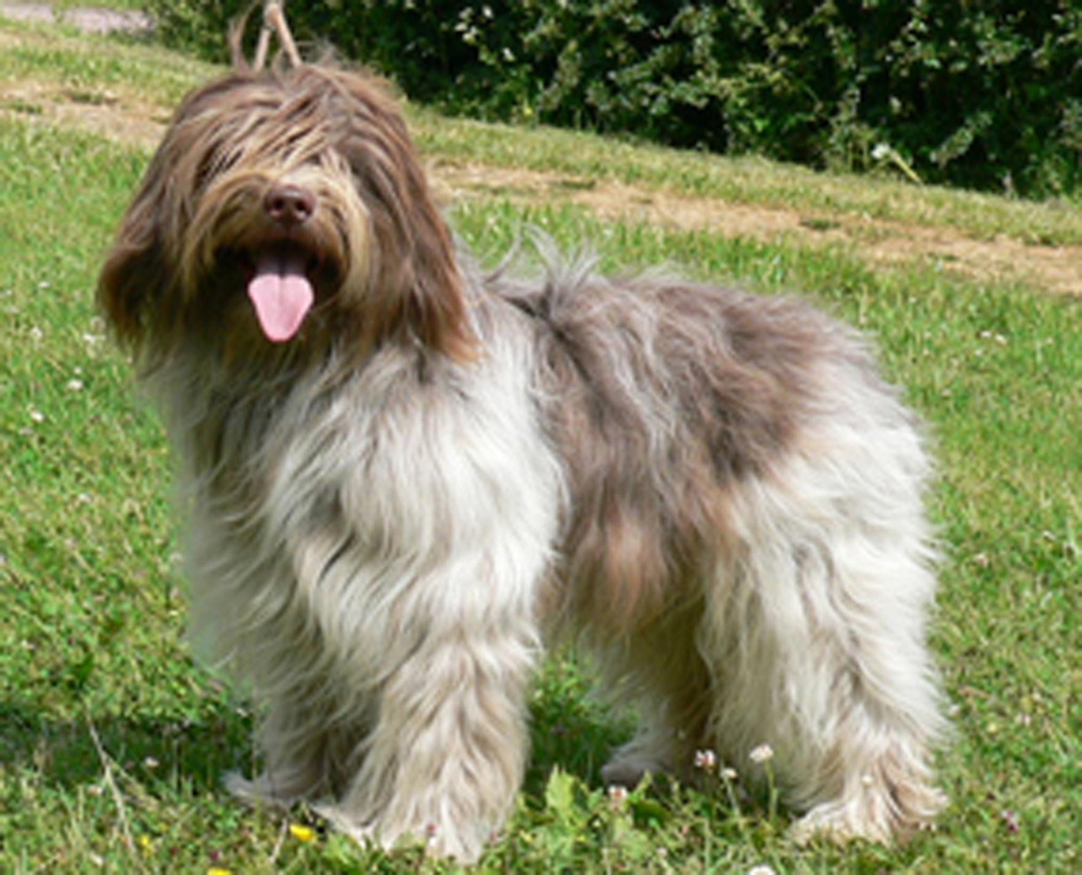
История породы. Шапендус – это старинная голландская пастушья порода собак. Она практически растворилась в помесях других национальных пород. Дословный перевод названия этой породы означает «овечий пудель». Породы собак, имеющих аналогичную внешность, появлялись во многих странах, где занимались разведением овец. Так, шапендус по внешнему виду очень похож, например, на польскую низинную овчарку, а также на бриара или бородатую колли. В прошлом шапендус был хорошим помощником для пастухов, однако никто особенно не заботился о разведении чистокровной породы, собак отбирали только по их рабочим качествам. В конце XVIII и начале XIX веков их можно было встретить в Голландии повсюду, где имелись отары овец. Первым оставшиеся экземпляры породы шапендус обнаружил голландский учёный Тёпёль. Именно он по всей стране собирал чистокровных представителей породы. В 1968 году шапендус получил официальное признание, однако особой популярности порода не приобрела до сих пор. Но немногочисленные заводчики и питомники остались преданны породе, и по сей день занимаются разведением шапендуса.
Характер и темперамент. Эти собаки очень игривы, веселы, сильно привязываются к хозяину и требуют к себе большого внимания, не могут жить без тесного общения с хозяином. С шапендусом можно заниматься фризби, бегом и любым другим видом спорта. Собаки этой породы темпераментны и активны, им необходим выплеск энергии, большое жизненное пространство и частые прогулки. Шапендус понятлив, смышлён, легко поддаётся дрессуре. Несмотря на то, что собаки этой породы никогда не проявляют агрессии, из них получается надёжный и бдительный сторож.
Внешний вид. Гармонично сложенная длинношерстная собака среднего роста, с внимательным, умным взглядом и дружелюбным характером.
Голова. Лохматая шерсть визуально делает голову широкой и крупной. Черепная часть плоская, с умеренно выраженным переходом и надбровными дугами. Длина морды короче, чем длина черепа от стопа до затылочного бугра. Стоп выражен, но не явно. Лоб выглядит подчеркнуто крутым из-за нависающей шерсти. Уши низкие, широкие, висячие. Морда заостренная, на конце притуплённая и слегка закругленная.
Глаза. Крупные, округлые, по не выпуклые и не глубоко посаженные. Расположены скорее в передней плоскости черепа, чем по бокам. Карего цвета, но не должны казаться черными. Белок глаза должен быть видим лишь в том случае, если собака смотрит в сторону. Взгляд открытый, искренний, живой. Форма, окрас и выражение глаз являются характерными особенностями шапендуса.
Зубы. Прикус ножницеобразный.
Уши. Высоко посажены. Небольшие. Свободно свисающие (не должны быть плотно прилегающими). Покрыты длинной шерстью, подвижные.
Шея. Сильная, сухая.
Корпус. Немного длиннее, чем высота в холке. Костяк легкий. Выпуклые ребра продвинуты далеко вперед. Грудь глубокая. Живот не очень подтянутый. Спина ровная, крепкая, поясница мускулистая и упругая. Круп широкий, крепкий, покатый.
Передние конечности. Прямые. Угол плече – лопаточного сочленения составляет около 90 градусов. Локти строго отведены назад. Предплечья прямые, крепкие. Пясти эластичные. Лапы округлой формы, сводистые в комке.
Задние конечности. С хорошо выраженными углами сочленений и развитой мускулатурой. Плюсны короткие, отвесные. Лапы крупные, пружинистые, широкие, овальной формы, плотные. Подушечки плотные, эластичные. Шерсть на лапах хорошо развита. Прибылые пальцы допустимы.
Хвост. Длинный, покрыт густой шерстью, с подвесом. Держится ниже линии спины. Саблевидной формы.
Шерсть. Густая, с развитым подшерстком. Очесы на тыльных сторонах конечностей имеют длину 7 см и больше. Шерсть слегка волнистая, густая и грубоватая, не должна быть шелковистой. Голова и морда покрыты хорошо развитой густой шерстью, образующей брови, усы и бороду.
Окрас. Допустимы все окрасы. Предпочтение отдастся голубовато - седому с черным.
Движения. Свободные и продуктивные, при небольшом росте шапепдус имеет типичный для овчарок аллюр.

Размеры.
Высота в холке. Кобели - 43 - 50 см; суки – 40 - 47 см.
Вес. Кобели и суки - около 15 - 20 кг.
Примечание. Кобели должны иметь два развитых семенника, полностью опущенных в мошонку.

Недостатки. Не значительные отклонения от указанного стандарта.
Пороки.
Длинная, узкая со слабой оброслостью голова.
Резкий переход ото лба к морде.
Резко вздернутая или опущенная, очень длинная морда.
Выпуклые, запавшие, узкие глаза.
Приподнятые на хрящах, узкие уши.
Отсутствие более 1Р2 или 2Р2.
Рост ниже или выше более чем на 3 см от указанного в стандарте.
Толстая, с подвесом шея.
Провисшая, горбатая спина.
Слишком длинная, провисшая поясница.
Узкий, резко скошенный круп.
Плоская, мелкая грудь.
Поджарый живот.
Козинец, вывернутые локти, сильный размет.
Бочкообразный, саблистый постав.
Короткий, без подвеса хвост.
Шелковистая, укороченная шерсть.
Связанные, прыгающие движения.
Робость.

Дисквалификация.
Короткая, прямая, кучерявая шерсть.
Отсутствие бороды, бровей, усов.
Разные по цвету глаза.
Купированные, стоячие уши.
Все отклонения от ножницеобразного прикуса, перекос челюсти.
Отсутствие одного из клыков, резцов, моляра (кроме М3).
Куцехвостость, купированный хвост.
Крипторхизм односторонний или полный.
Трусость, неуправляемая агрессия к человеку.

